1. ~~到达终点后加一个图标Finished（完成的图标），到终点后车子停止~~
2. ~~碰到水没有直接减速，过了一下才减速~~
3. ~~定时炸弹没有倒计时~~
4. ~~踩到香蕉后，车子没有旋转，只有减速，且不能撞到车辆和障碍物~~
5. ~~第三次碰到传送门后，车子有一段时间是突然减速的~~
6. ~~所有加速道具增加粒子效果（传送带、加速卡、超级加速卡），超级加速卡加速时间增长到~~
7. ~~空投落到地上还是一个箱子，如果是加速就直接让玩家去加速，如果是金币，头上就弹出一个金币~~
8. ~~我当前金币156，花掉10元钱后，变成3280（有可能是因为缓存的事情）~~
9. ~~当本人未完成后，再开始一次会屏幕中一直有倒计时的数字，再次冲过终点线就不会再次出现倒计时~~

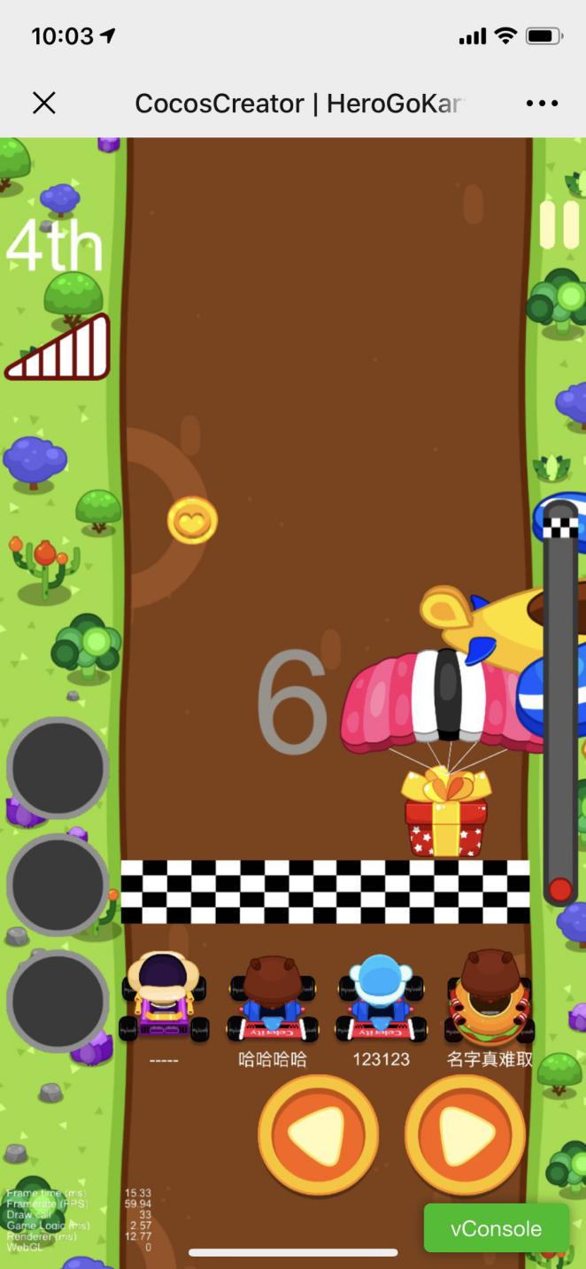

1. ~~结束错误~~

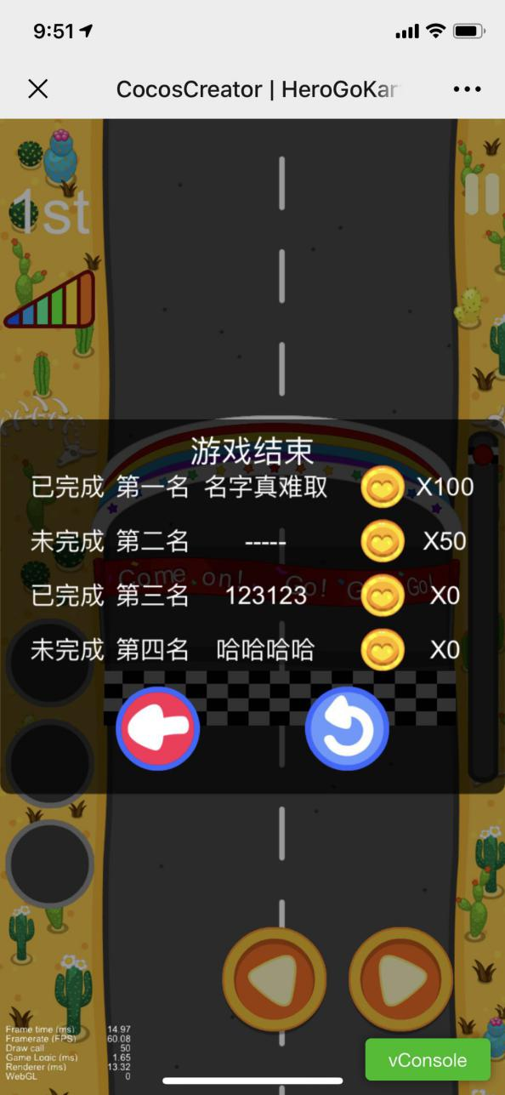

1. ~~我是第二名，却显示第一名~~

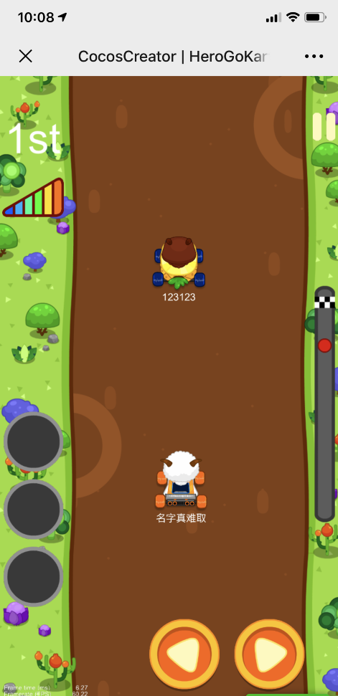

1. ~~一关中出现两个集装箱，应该只出现一个，机器人也是可以碰到的（包括金币），效果是一样的~~
2. ~~主动道具有的时候刷新出一个，有的时候四个，有的时候两个~~
3. ~~导弹发射出去的时候速度太快了~~
4. ~~当被第二名玩家超过后，依旧显示第一，当被最后一名玩家超过后，才显示第四~~
5. ~~使用加速道具没有在车速上增加，比如说：现在是正常跑的最高速度，我使用加速卡，还是这个速度，应该比正常车速要快一些~~
6. ~~当倒计时内全部冲过终点线，倒计时直接结束，且车辆直接停止向前~~
7. ~~集装箱的大小，稍微小一点，车辆为集装箱中的车时，然后车速没有增加~~
8. ~~撞到石墩后方向灵敏度很高~~
9. ~~踩到香蕉皮的时候这辆没有旋转效果~~
10. ~~复位的时间缩短，车辆全部超过边界，视为出界；当这辆蹦到边界时，减速~~